Dag 2
Mandag havde vi besøg af pressen og efterfølgende kunne deltagerne se sig selv på 24 Nordjyske. – Især 1 af deltagerne var glad for indslaget, for han scorede et mål som blev vist. Mon en talentspejder fra AAB også så det?
I år har vi 4 kørestolsbrugere med på skolen. Det antal har vi haft én gang før – og det er dejligt. Desuden er der 5 hørehæmmede med – en anden gruppe vi heller ikke har store traditioner med – endnu. Men vi glædes sammen med alle vore deltagere og nyder deres aktive deltagen i skolen. – Sportsskolens succes kan næsten måles på skolens instruktører og hjælpere samt deltagernes hjælpere/pædagoger. Jo mere alle disse personer lever sig ind i skolen, deltager, opmuntrer og på anden måde bidrager i aktiviteterne – jo større er succesen for deltagerne. Især de førnævnte grupper er afhængige – men vi har igen i år været meget heldige. - Det går jo rigtig godt
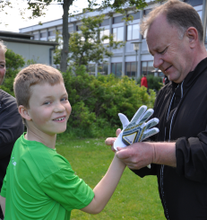

I dagens fodbold var der stor fokus på driblinger. Men det kan godt være svært, for der er af og til et ben eller en bold i vejen. I dag blev der også lavet op til flere straffesparks konkurrencer. Der er selvfølgelig rart at kunne sætte en bold ind, når en sådan situation opstår. Men det er også rart med en lille konkurrence, når kræfterne er ved at være små.

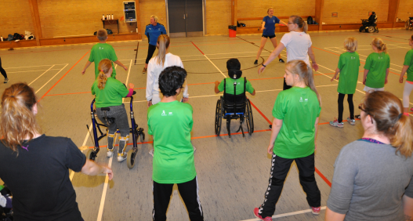
I vild med dans kan man faktisk godt blive lidt forvirret – selv om der er 3 instruktører med. Hvis instruktøren står med ryggen til deltagerne, kan de ikke se, hvad instruktøren laver med hænderne. Står instruktøren med front mod deltagerne, så kan der let blive vendt op og ned på begreberne højre og venstre. – Ikke nok med det, der kan også være tider, hvor enten ens arme er for korte – eller benene er for lange. Det er mest, når man skal stå med strakte ben og nå helt ned til ens fødder. Men ellers går det godt – især når James Brown synger ”Fugle”.

I atletik oplever især pædagogerne noget helt fantastisk. Mange af deltagerne føler sig ikke altid særlig motiveret til at være koncentreret i timerne. Men i atletik kan opleves en lyst til at fokusere og lære nyt. Mon der kan komme lidt mere idræt på skemaet efter ferien?
24 Nordjyske var jo også på besøg hos atletikken. Og da der blev kastet med små raketter (hylere) kunne man måske tro, at en ny stjernekrig var på vej. Men alt var lutter idyl.

Efter indtagelse af 10 kg. hakket flæsk, 9 kg. ris, 8 kg. æbler, 3liter fløde, 10 liter hønsefond, 1 kg. rosiner 8 kg. gulerødder (boller i carry med ris og salat) var det tid for badminton og son taekwondo. I princippet 2 idrætter med mange fælles forudsætninger: smidighed, balance og stor koncentration. Men alligevel er det meget forskelligt.

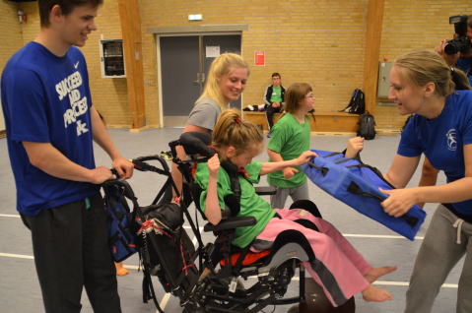

Son Taekwondo må man slå og gerne råbe – det er faktisk det eneste tidspunkt under hele skolen, hvor det ikke bare er tilladt men også ønskeligt! Det kan virke lidt skræmmende, når instruktør Bent skriger, slår og sparker. Men det giver mening, når man prøver det. Først viste Bent nogle slag på fodboldtræner Nicklas. Der blev slået igennem på puden, så Nicklas måtte gå baglæns for ikke at falde. Da så Bent også skulle vise nogle spark, lød det helt opgivende fra Nicklas: ” Åh, nej. Ikke mig igen”.
Allerede inden dagens lektion i taekwondo var begyndt, var rygterne om dets farlighed på vej. En af drengene havde hørt, ”at hvis man trykker et eller andet sted på en person, kunne personen besvime – i 24 timer”. – Det blev dog afvist af Bent.
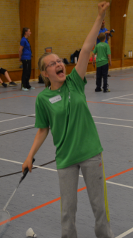

I badminton var der stor brug for koncentration. Normalt er det svært nok at ramme noget med fod eller hånd, men her skulle man så have en ketsjer i hånden og ramme en fjerbold. Der var virkelig brug for at holde tungen lige i munden. Og så var sejren jo hjemme, når det lykkedes. Men ellers kunne man da også finde på noget andet.

Dagen bar præg af ømme muskler og endelig en mulighed for at nyde solens stråler

